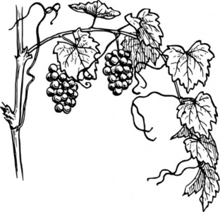
Městys Nezamyslice Vás zve na

BurČÁKOVÝ POCHOD
DNE 8. ŘÍJNA 2016
ODJEZD AUTOBUSU V 7:30 OD OBCHODU V NÁDRAŽNÍ ULICI, 7:35 OD POMNÍKU PADLÝCH U SRC, 7:45 Z TĚŠIC
VYSTOUPIT JE MOŽNÉ U ZÁMKU V MILOTICÍCH A V MUTĚNICÍCH
JÍZDNÉ DOSPĚLÍ 160 KČ, DĚTI 100 KČ
HLÁSIT SE MŮŽETE U DAGMAR PAVLÍKOVÉ, TEL. 732 949 993

